Linz, 27. Juli 2010
HAUSER realisiert für Hofer erste CO₂-Kälteanlage
Umweltfreundliche Technologie kommt im Normal- und Tiefkühlbereich zum Einsatz

Gemeinsam mit Hofer Österreich setzt HAUSER ein ambitioniertes Kältetechnikprojekt um: Die erste CO₂-Kälteanlage im Normal- und Tiefkühlbereich. Hofer verfolgt das ehrgeizige Ziel, biologische Lebensmittel mit besonders geringen CO₂-Emissionen anzubieten. In diesem Zusammenhang spielt nicht zuletzt auch die Kältetechnik eine wichtige Rolle, da das eingesetzte Kältemittel sowie der Energieverbrauch bei der Lebensmittelkühlung den ökologischen Fußabdruck des Produkts beeinflussen. „Kohlendioxid-Emissionen im Straßenverkehr und im Hausbrand belasten die Umwelt. In der Kältetechnik eingesetzt ist CO₂ jedoch das umweltfreundlichste Kältemittel“, erklärt Andreas Schauer, Leiter Technik der HAUSER GmbH. „Deshalb ist die nun erstmals umgesetzte CO₂-Kälteanlage für den Normal- und Tiefkühlbereich genau die richtige Lösung zur Unterstützung der innovativen Hofer-Philosophie“, so Schauer weiter.
Quelle: Hofer

Als natürliches Kältemittel (Kennzeichnung R744) kannte man CO₂ bereits vor über 100 Jahren, noch vor Einführung der synthetischen Kältemittel. Nun wurde es als umweltfreundliches Kältemittel wiederentdeckt und kommt bei der neuen CO₂-Kälteanlage für Hofer, sowohl im Normal- als auch im Tiefkühlbereich zum Einsatz. HAUSER optimiert in diesem Projekt aber nicht nur das Kühlmittel, sondern realisiert eine Systemlösung, die zusätzlich die Möglichkeit bietet, Hofer-Filialen mit der Kälteanlage zu heizen, was eine weitere Reduktion der CO₂-Emissionen erlaubt. Dafür wurde unter anderem auch eine neue CO₂-Abwärmenutzung entwickelt.

CO₂-Kältetechnik auf Zukunftskurs
Im Tiefkühlbereich hat CO₂ als Kühlmittel aufgrund der guten thermodynamischen Eigenschaften (höhere volumetrische Kälteleistung) enorme Vorteile und könnte künftig auch den tatsächlichen Energiebedarf der Anlage senken. Im Normalkühlbereich bedeutet eine CO₂-Kälteanlage noch Mehraufwände bei Investition und Energiebedarf. Aus diesem Grund sollte das Kältemittel immer anhand des Anwendungsfalls nach einer gründlichen Analyse der spezifischen Kundenbedürfnisse ausgewählt werden. Deshalb entwickelt HAUSER mit dem Kunden für jede Herausforderung ein individuelles All-Inklusive-Paket, das den gesamten Prozess von der Planung des richtigen Kühlsystems über die Implementierung bis hin zu Service und Wartung enthält.
+ 30-60%
+ 10-25%
+ 400–600%
Vorteil

Nachteil

- 40-60%

Mit neuem Wärmetauscher
Die neue Hofer CO₂-Kälteanlage wurde in einem außen stehenden Maschinengehäuse installiert. Dadurch konnte die Edelstahlverrohrung, die durch den höheren Betriebsdruck von CO₂ als Kältemittel notwendig ist, schon ab Werk im Maschinengehäuse verlegt und geschweißt werden. Um kompakte Abmessungen und geringe Kältemittelfüllmengen zu realisieren, entschied sich HAUSER, die Entwicklung der neuen Wärmeaustauscher-Technologie der Firma Güntner zu nutzen. „Es freut uns sehr, neben der ersten CO₂-Kälteanlage für Hofer Österreich, gleichzeitig den weltweit ersten microox®-CO₂-Gaskühler im Feld in Betrieb nehmen zu können“, freut sich Leo Pöckl, Stellvertretender Leiter Technik bei HAUSER. Dieser äußerst kompakte und leichte Wärmeaustauscher ist komplett aus Aluminium gefertigt, wodurch keine galvanische Korrosion mehr auftritt. Außerdem hat er eine besonders geringe Füllmenge.

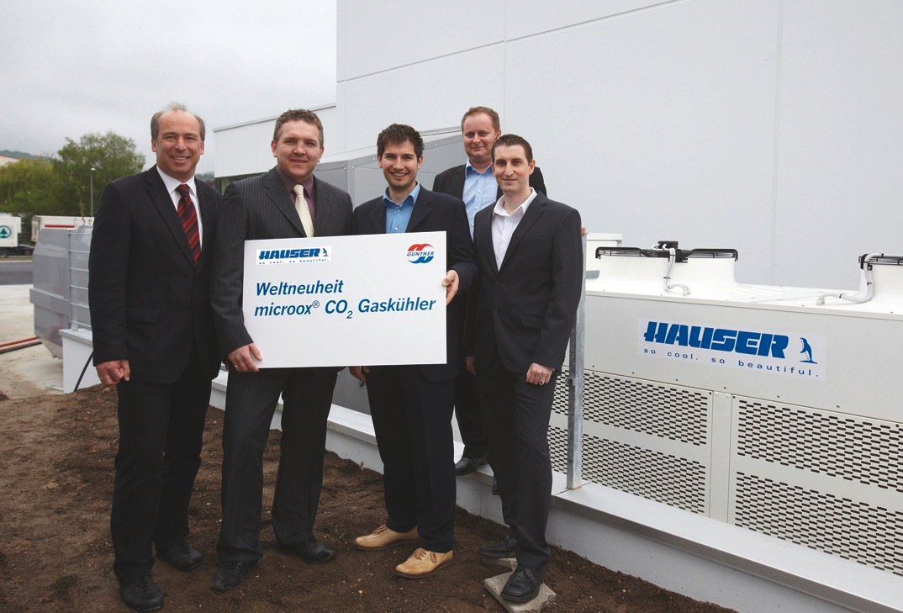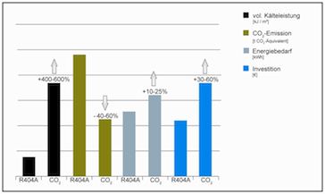
Abb. 1, v.l.n.r.: Wolfgang Nohava (Geschäftsführer Abb. 2: Vergleich von CO₂ als Kältemittel mit Güntner Österreich), Josef Riha (Leiter Projekt- und dem herkömmlichen Kältemittel R404A
Produktmanagement bei Güntner) sowie Leo Pöckl (Berechnungszeitraum 12 Monate)
(Stellvertretender Leiter Technik bei HAUSER) sowie
Techniker von HAUSER vor dem
CO₂-Maschinengehäuse

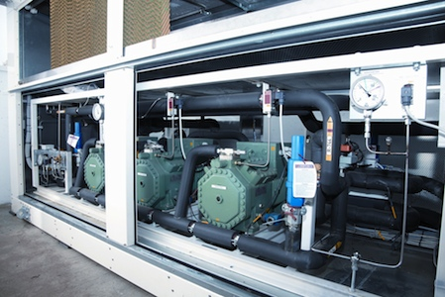
Abb. 3: Blick ins Gehäuse der CO₂-Kälteanlage für
Normalkühlung

Die Bilder steht auf www.press-n-relations.com zum Download bereit.

Weitere Informationen:  HAUSER GmbH – Martina Radlingmayr  Am Hartmayrgut 4-6 – A-4040 Linz  Tel.: +43 732 732305-215 – Fax: +43 732 713113  radlingmayr@hauser.com – www.hauser.com | Presse- und Öffentlichkeitsarbeit:  Press’n’Relations Austria GmbH – Barbara Hinger  Schwindgasse 10 – A-1040 Wien  Tel.: +43 1 907 61 48-11 – Fax: +43 1 907 61 48-15  bhi@press-n-relations.at – www.press-n-relations.com

Über HAUSER
Die HAUSER GmbH wurde 1946 als Service- und Montagebetrieb für kältetechnische Anlagen in Linz gegründet. Heute fertigt das Unternehmen mit Produktionsstandorten in Linz, St. Martin/Mühlkreis und Kaplice in Tschechien schlüsselfertige Kälteanlagen für Supermärkte, Diskontmärkte, Tankstellenshops, Gewerbe- und Industriebetriebe. 2008 erwirtschaftete das Unternehmen mit rund 560 Mitarbeitern einen Umsatz von 108 Millionen Euro. HAUSER exportiert in über 28 europäische Länder; die Exportquote liegt bei 75 Prozent.

